https://www.cnblogs.com/jianguo221/p/11487532.html

windows安装npm教程

1、在使用之前，先类掌握3个东西，明白它们是用来干什么的：
npm: nodejs 下的包管理器。
webpack: 它主要用途是通过CommonJS 的语法把所有浏览器端需要发布的静态资源作相应的准备，比如资源的合并和打包。
vue-cli: 用户生成Vue工程模板。（帮你快速开始一个vue的项目，也就是给你一套vue的结构，包含基础的依赖库，只需要npm install 就可以安装。

2、nodejs下载网址：https://nodejs.org/en/ 【如果嫌下载的慢，可以下载其他网站上的，别人有现成的，下载的比较快】
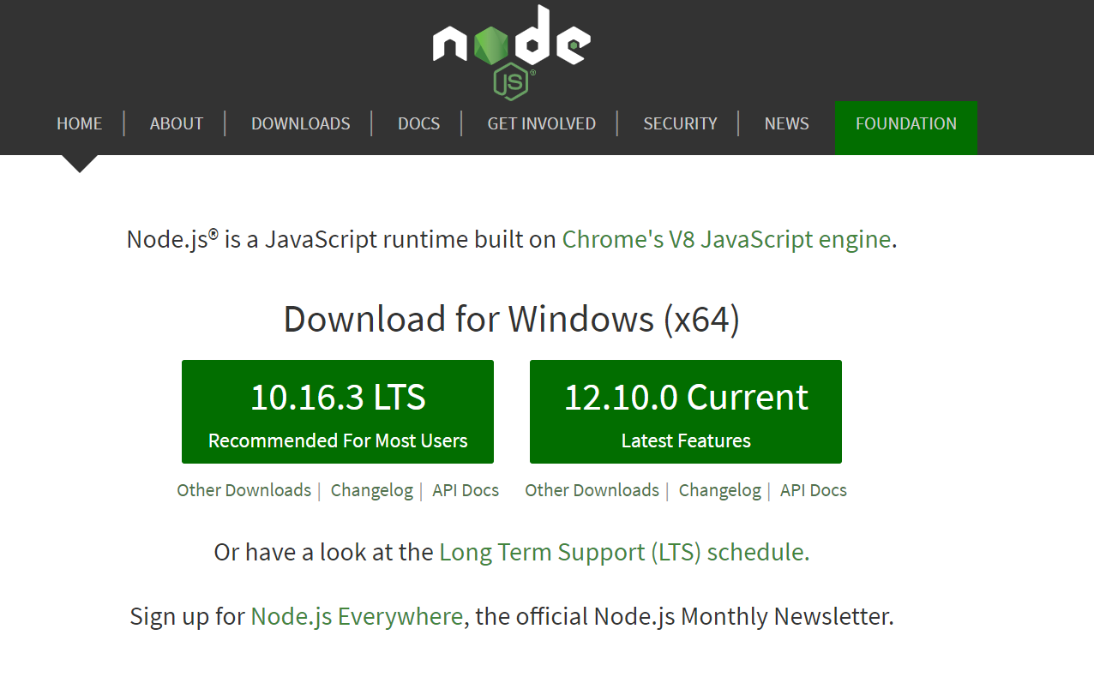

3、下载好后，双击安装：
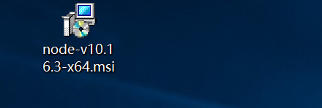

4、默认，下一步：
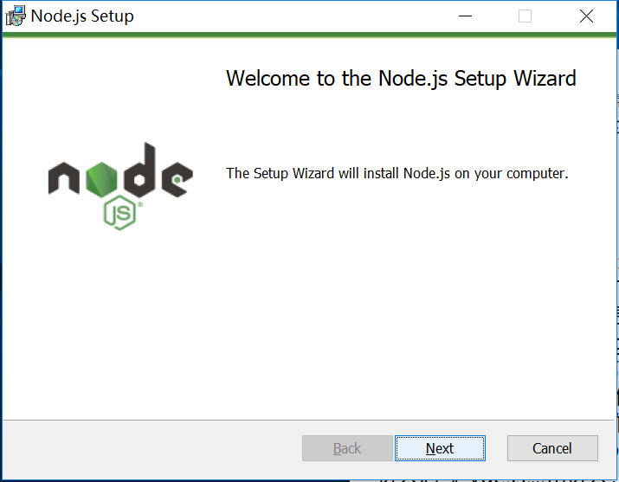

5、接受协议：
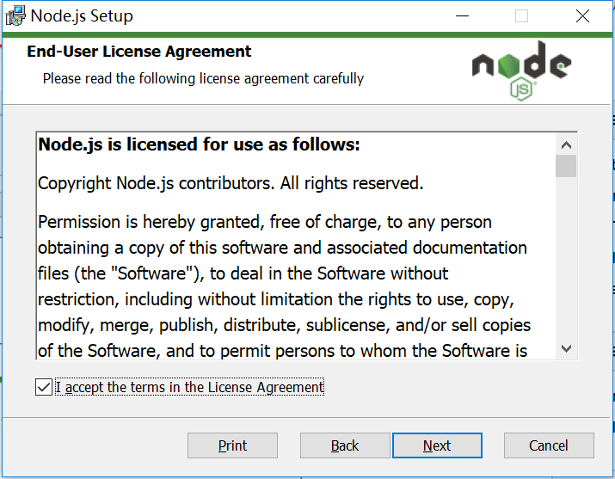

6、选择安装路径：
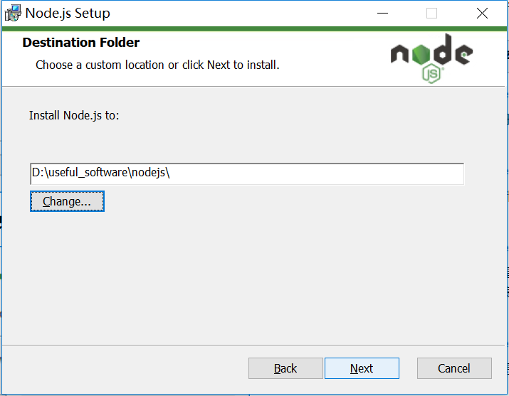

7、会默认自己添加环境变量：
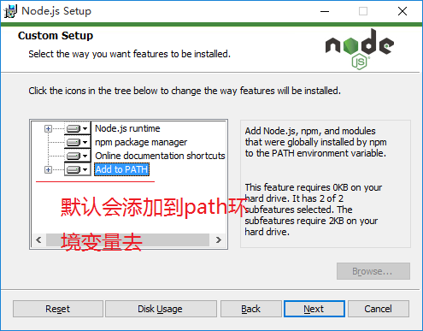

8、接下去一路“next”，最后点击finish
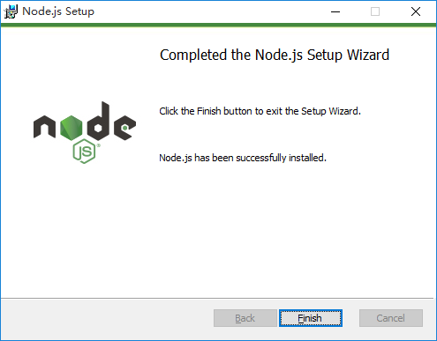

9、安装好后，对应的各个文件的作用：
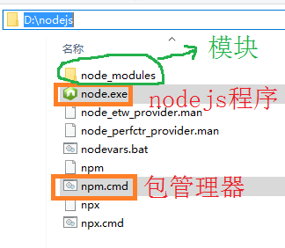

10、cmd打开终端：
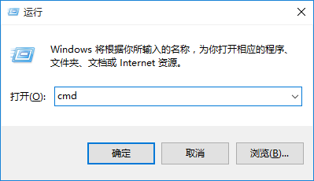

11、检查是否正常
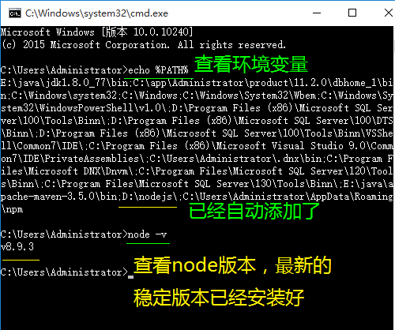

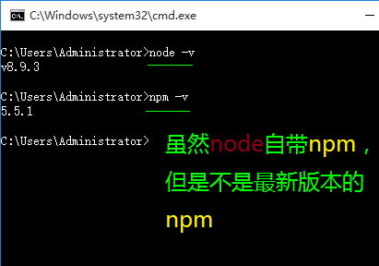

12、再看看另外2个目录，npm的本地仓库跑在系统盘c盘的用户目录了(没见到npm-cache是因为没有用过，

一使用缓存目录就生成了)，我们试图把这2个目录移动回到D:\nodejs
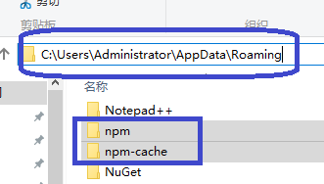

先如下图建立2个目录：
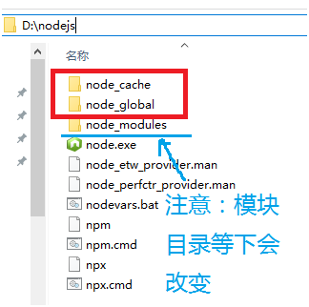

13、然后运行以下2条命令

npm config set prefix "D:\nodejs\node_global"

npm config set cache "D:\nodejs\node_cache"

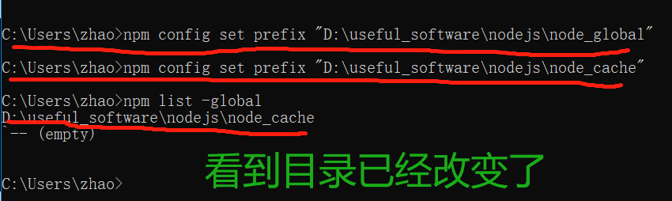

如上图，我们再来关注一下npm的本地仓库，输入命令npm list -global

14、配置一个镜像站，为了提升速度，

输入命令npm config set registry=http://registry.npm.taobao.org 配置镜像站
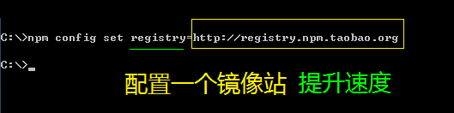
输入命令npm config list 显示所有配置信息，我们关注一个配置文件
C:\Users\Administrator\.npmrc
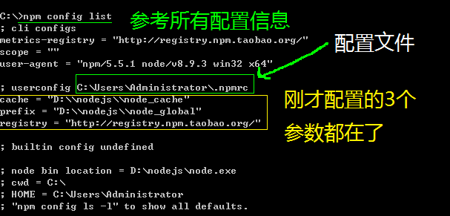

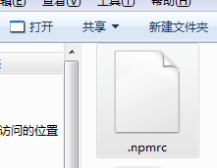

使用文本编辑器编辑它，可以看到刚才的配置信息
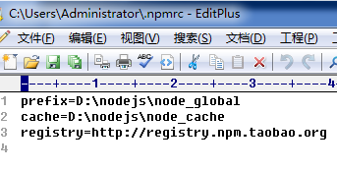

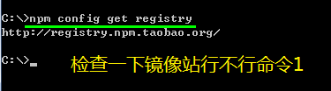

检查一下镜像站行不行命令1
npm config get registry
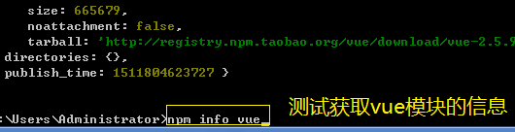

检查一下镜像站行不行命令2
Npm info vue 看看能否获得vue的信息
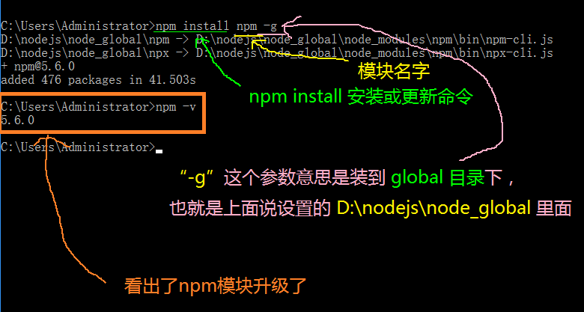

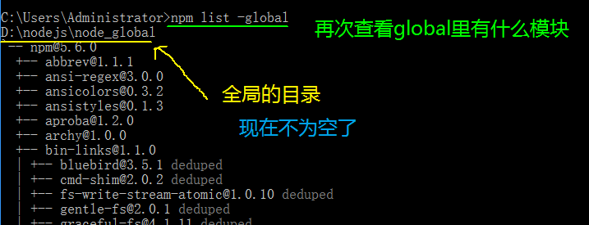

注意，此时，默认的模块D:\nodejs\node_modules 目录

将会改变为D:\nodejs\node_global\node_modules 目录，

如果直接运行npm install等命令会报错的。

我们需要做1件事情：

1、增加环境变量NODE_PATH 内容是：D:\nodejs\node_global\node_modules
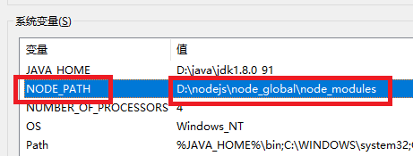

（注意，一下操作需要重新打开CMD让上面的环境变量生效）

一、测试NPM安装vue.js

命令：npm install vue -g

这里的-g是指安装到global全局目录去
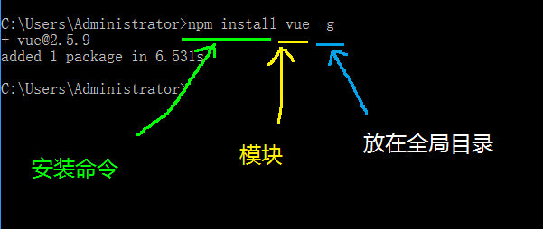

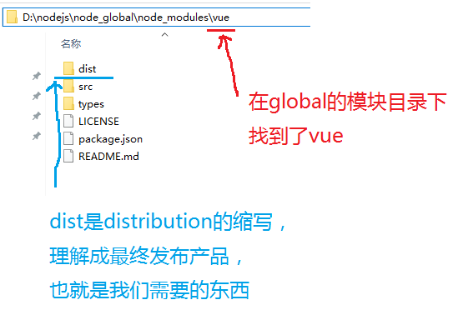

二、测试NPM安装vue-router

命令：npm install vue-router -g
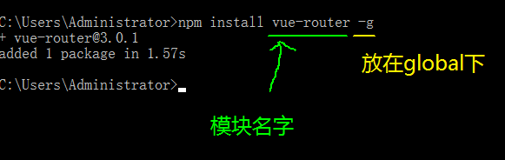

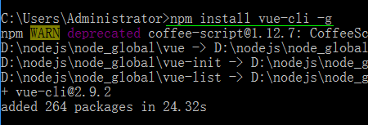

运行npm install vue-cli -g安装vue脚手架
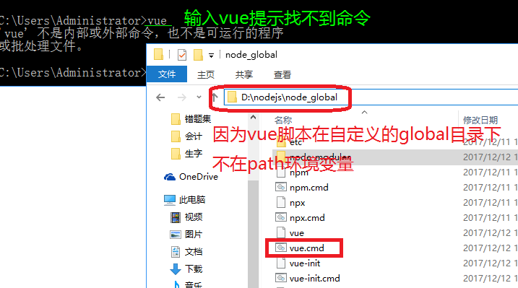

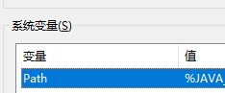

编辑环境编辑path
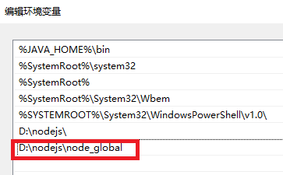

对path环境变量添加D:\nodejs\node_global

win10以下版本的，横向显示PATH的，注意添加到最后时，不要有分号【;】
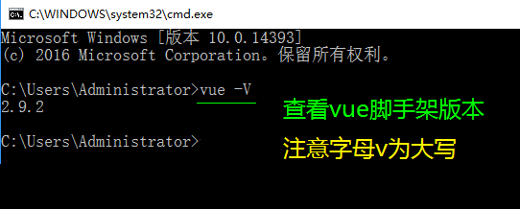

重新打开CMD，并且测试vue是否使用正常
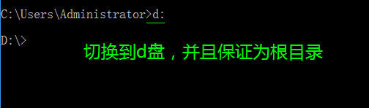

注意，vue-cli工具是内置了模板包括 webpack 和 webpack-simple,前者是比较复杂专业的项目，

他的配置并不全放在根目录下的 webpack.config.js 中
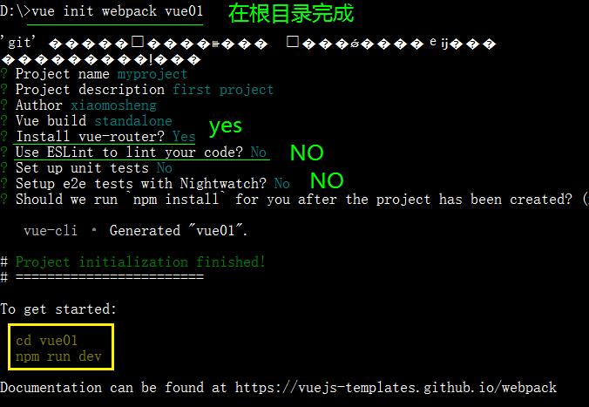

初始化，安装依赖
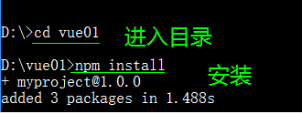

运行npm install安装依赖
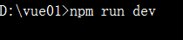

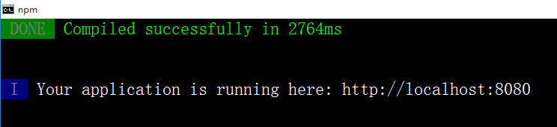

成功界面，提示打开地址http://localhost:8080
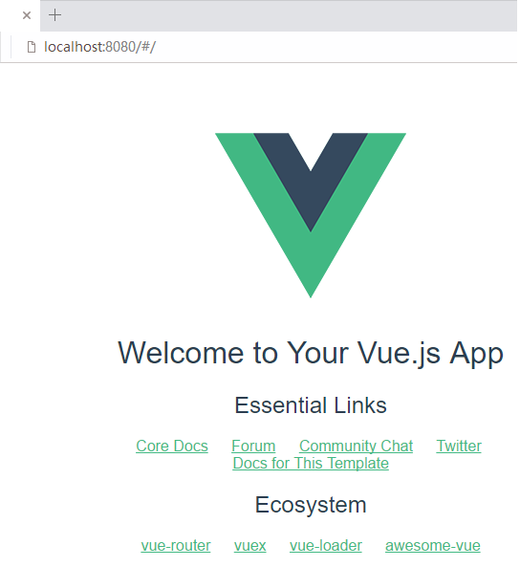

自动打开浏览器http://localhost:8080/#/

npm run build

生成静态文件，打开dist文件夹下新生成的index.html文件

nmp下新建出来的vue01的目录描述：
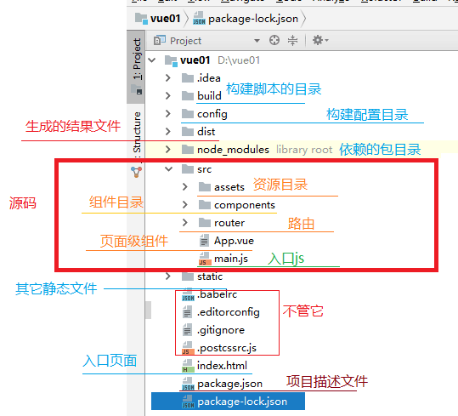

大部分借鉴的下面这个大神的：
https://www.cnblogs.com/liluxiang/p/9592003.html
按着大神的步骤操作了一遍，没什么大问题。在此表示感谢，同时声明下，该篇文章只用来自己学习用。

